|  |  |  |
| --- | --- | --- |
| ОТЧЕТ ЗАЩИЩЕН С ОЦЕНКОЙ: |  |  |

ПРЕПОДАВАТЕЛЬ:

|  |  |  |  |  |  |  |
| --- | --- | --- | --- | --- | --- | --- |
| Старший преподаватель | / |  | / |  | / | Е. В. Павлов |
| (должность, учёная степень, звание) |  | (подпись) |  | (дата защиты) |  | (инициалы, фамилия) |

ОТЧЕТ О ЛАБОРАТОРНОЙ РАБОТЕ №4

«ПРОЕКТИРОВАНИЕ ПОЛЬЗОВАТЕЛЬСКОГО ИНТЕРФЕЙСА.

РАЗРАБОТКА ДИАГРАММЫ НАВИГАЦИИ ПО ОКНАМ»

ПО КУРСУ: «ПРОЕКТИРОВАНИЕ ПРОГРАММНЫХ СИСТЕМ»

|  |  |  |  |
| --- | --- | --- | --- |
| РАБОТУ ВЫПОЛНИЛ (-А) СТУДЕНТ (-КА): | 7777 | / | Д. Е. Сдающийвсрок |
|  | (номер группы) |  | (инициалы, фамилия) |

|  |  |  |  |  |
| --- | --- | --- | --- | --- |
|  | / |  | / | 10.10.2021 |
|  |  | (подпись студента) |  | (дата отчета) |

ВВЕДЕНИЕ

Поскольку окна пользовательского интерфейса в некотором роде похожи на состояния в ожидании событий (видов деятельности), то для построения навигационной карты пользовательского интерфейса и представления его объектов можно использовать UML-диаграмму деятельности, которая также может показывать и состояния объектов, поскольку является разновидностью конечного автомата. Данный инструмент подходит для представления навигационной карты разных типов графического пользовательского интерфейса.

**Целью лабораторной работы** является изучение одного из аспектов проектирования пользовательского интерфейса в части фиксации и представления возможных путей навигации пользователя между окнами и объектами интерфейса приложения.

Для достижения поставленной в работе цели в соответствии с выбранным вариантом индивидуального задания и на основе диаграммы вариантов использования необходимо разработать фрагмент диаграммы навигации по окнам, используя нотацию и семантику UML-диаграммы деятельности.

Модель должна включать в себя управляющие объекты и наиболее значимые пути навигации для них относительно:

* Главной страницы (или основное окно в случае автоматизированной системы, которое также может быть web-страницей);
* Любых двух разделов сайта (исключая авторизацию и регистрацию).

Допускаются расхождения с предыдущими моделями (ЛР 1-3): навигационная карта пользовательского интерфейса может содержать больше информации о требованиях, но не должна противоречить той информации, которая указана в предыдущих моделях.

При защите лабораторной работы замечания преподавателя имеют приоритет перед требованиями задания.

1. Вариант задания и требования к работе

Индивидуальный вариант задания:

|  |  |
| --- | --- |
| 777 | Электронный тематический журнал манги |

Элементы отчета, которые подлежат коррекции, выделены серым маркером, при подготовке отчета все замечания или рекомендации препода (если таковые имеются) должны быть удалены, а выделение текста (серым маркером) снято.

Для решения задачи представления возможных путей навигации пользователя между окнами приложения можно использовать нотацию UML-диаграмм видов деятельности и состояния. Диаграммы состояния также подходят для этой задачи, однако с точки зрения постановки задания к лабораторной работе, они включают лишнюю информацию — события (воздействие, которое вызывает переход между состояниями). Поскольку нас интересуют окна и управляющие объекты приложения, посредством которых осуществляется навигация, то нотация диаграммы видов деятельности полностью отвечает всем требованиям в контексте данной задачи, кроме того, она также может показывать состояния объектов, поскольку является разновидностью конечного автомата. Поэтому выбор был сделан в пользу данного решения.

Для выполнения лабораторной работы разрешается использовать любую среду моделирования или CASE-средство, которые поддерживают графическую нотацию UML 2.4.1.

1. Фрагмент навигационной карты пользовательского интерфейса

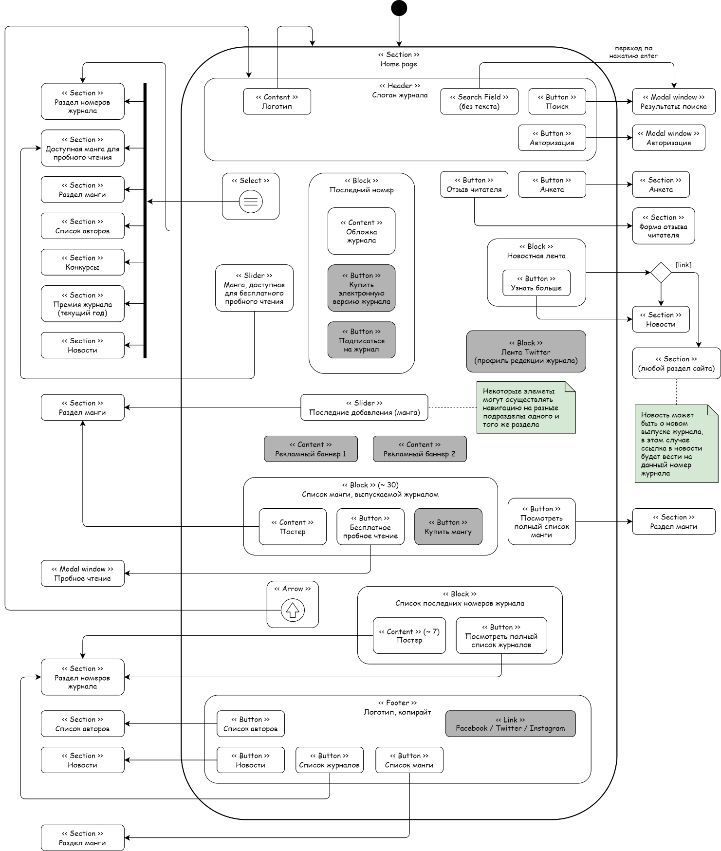

Рисунок 1 — Фрагмент навигационной карты

относительно главной страницы

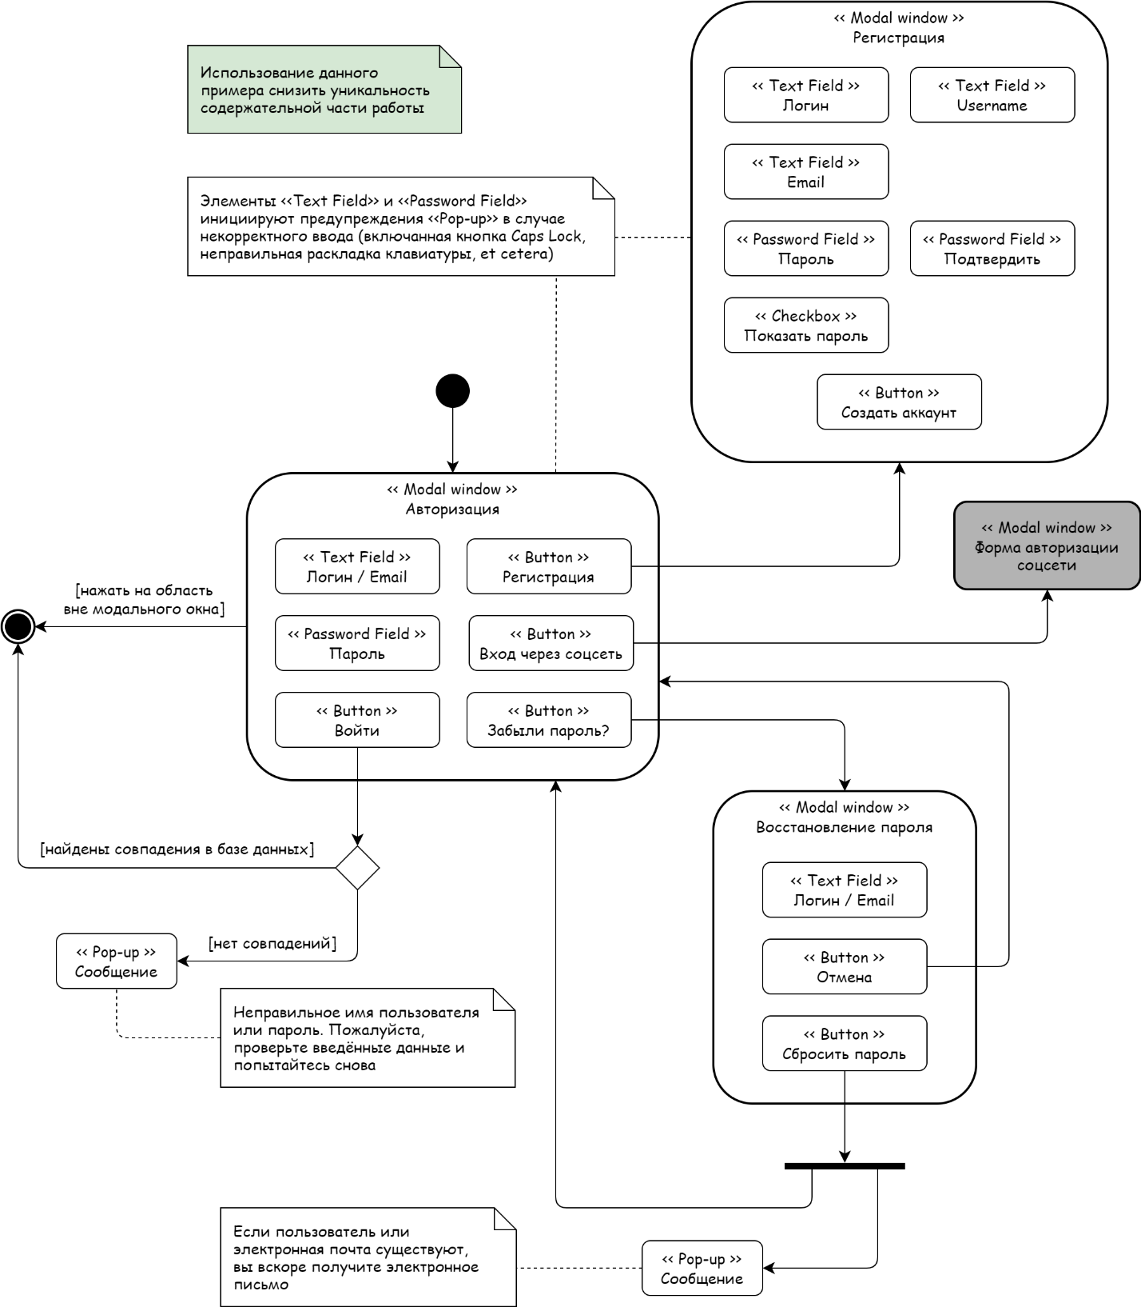

Рисунок 2 — Фрагмент навигационной карты

относительно раздела «Регистрация/Авторизация»

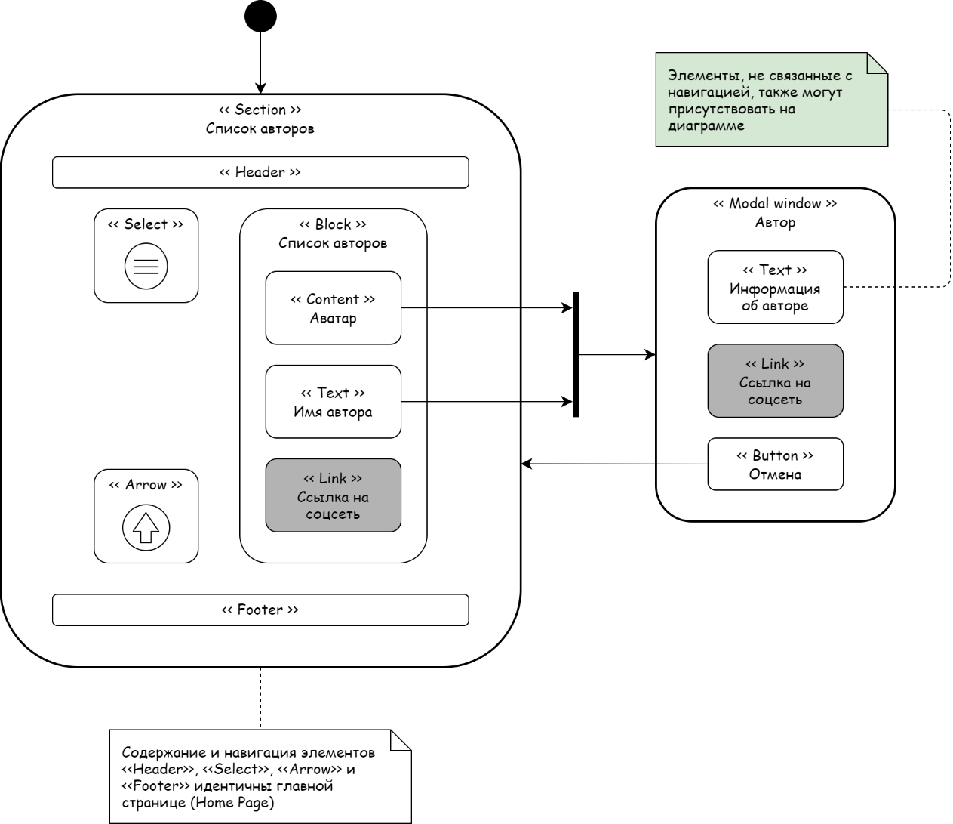

Рисунок 3 — Фрагмент навигационной карты

относительно раздела «Список авторов»

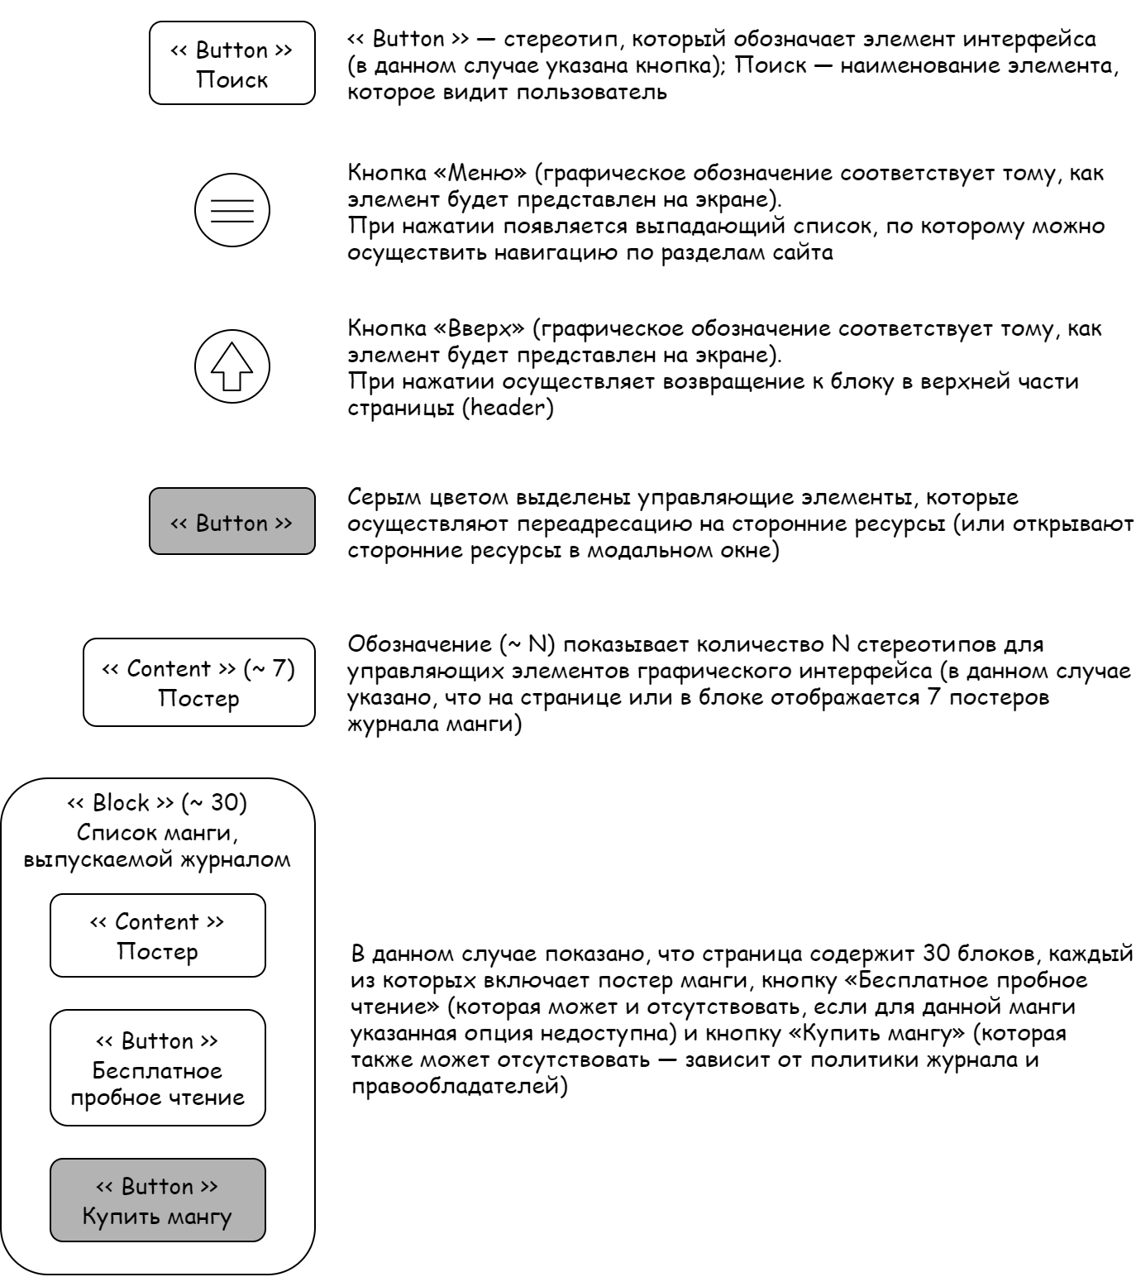

Рисунок 4 — Пояснения к навигационной карте и

принятые условные обозначения (данный рисунок необязателен)

ЗАКЛЮЧЕНИЕ

В результате выполнения настоящей лабораторной работы был изучен один из аспектов проектирования пользовательского интерфейса в части фиксации и представления возможных путей навигации пользователя между окнами и объектами интерфейса приложения. Задача визуального проектирования оконных форм пользовательского интерфейса в данной работе не рассматривалась.

Для решения задачи представления схемы перемещения по окнам использован один из подходов — диаграмма навигации по окнам (на основе UML диаграммы видов деятельности). Стереотипами состояний и видов деятельности выступают элементы веб-интерфейса (WUI) пользователя. Характер стереотипов продиктован спецификой проектируемой системы.

В работе представлен фрагмент навигационной карты относительно главной страницы и разделов: «Список авторов»; «Регистрация/Авторизация» (как такового раздела для регистрации/авторизации нет, данный раздел представлен серией модальных окон, которые могут быть вызваны из любого раздела сайта, где представлен header).

По результатам работы можно заключить, что диаграммы навигации по окнам, расширяя семантику UML-диаграммы видов деятельности, представляют собой новый профиль UML для моделирования некоторых аспектов задачи проектирования пользовательского интерфейса, в частности построение схемы навигации по окнам.

Таким образом, можно заключить, что выполненная работа соответствует поставленной задаче и отвечает всем сформулированным в задании требованиям.

СПИСОК ИСПОЛЬЗОВАННЫХ ИСТОЧНИКОВ

1. Павлов Е. В. Проектирование программных систем: методические указания к выполнению лабораторных работ / Е. В. Павлов. — Санкт-Петербург, 2021
2. Буч Г. Введение в UML от создателей языка / Грэди Буч, Джеймс Рамбо, Айвар Якобсон: пер. с англ. — ДМК Пресс, 2015 — 496 с.: ил.
3. 32 User Interface Elements for UI Designers: Your Ultimate Glossary [Электронный ресурс]. — CareerFoundry / Maria de la Riva, 2019. — URL: *https://careerfoundry.com/en/blog/ui-design/ui-element-glossary/*  
   (дата обращения: 10.10.2021)